Фізичне виховання дошкільнят – організований процес, спрямований на їхній фізичний розвиток, рухову, фізичну підготовку до творчої життєдіяльності, набуття знань, умінь та навичок з фізичної культури.
Наш дошкільний навчальний заклад має великі можливості для зміцнення здоров’я, покращення фізичного розвитку дітей, їхньої рухової активності. Саме тому, відповідно до Закону України «Про дошкільну освіту», «Про фізичну культуру», «Національної доктрини розвитку освіти», Базовому компоненту дошкільної освіти фізичне виховання дошкільнят, робота в ЗДО спрямована насамперед на охорону та зміцнення психічного та фізичного здоров’я дітей, підвищення захисних сил організму, виховання стійкого інтересу до рухової активності, звички до здорового способу життя.
Уся навчально-виховна робота з фізичного виховання дітей раннього та дошкільного віку здійснюється з урахуванням стану здоров’я, самопочуття, рівня фізичного та психічного розвитку і підготовленості дітей, родинних побажань і пропозицій. Фізичне виховання в ЗДО реалізовується шляхом проведення обов’язкових занять відповідно до розкладу та режиму, виконання фізкультурно-оздоровчих заходів. Сумарний обсяг рухової активності, що здійснюється дітьми у процесі щоденної життєдіяльності, базується на їх індивідуальних можливостях та задовольняє їх біологічну потребу в рухах.
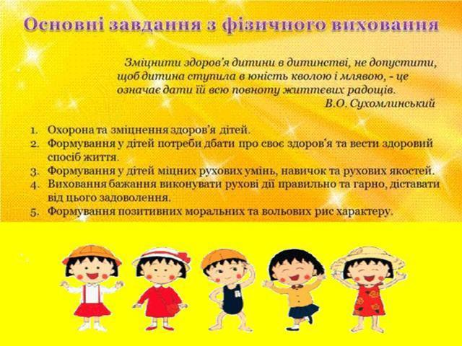
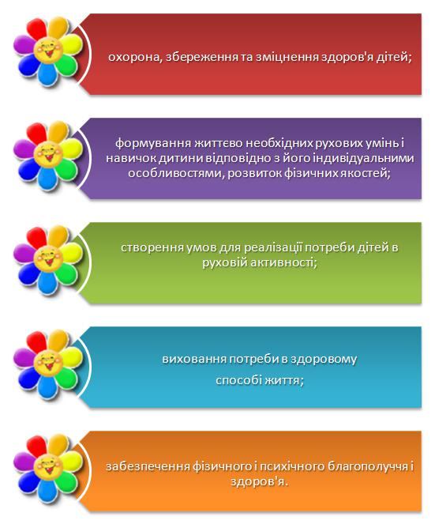
Основні форми роботи вихователя з фізичного виховання
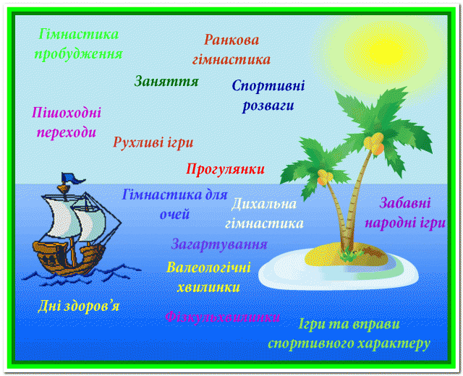
Форми фізичного виховання дітей дошкільного віку досить різноманітні. Це заняття фізичними вправами, рухливі ігри, ранкова гімнастика, спортивні розваги, прогулянки. Крім того, і на музичних заняттях широко застосовуються фізичні вправи, танці, елементи танців, які також сприяють вирішенню завдань фізичного виховання. У дитячому садку всіх форм фізичного виховання відведене певне місце в режимі дня. Вони пов'язані між собою, доповнюють один одного і проводяться в обов'язковому порядку.
Режим дня для дітей передбачає їх різноманітну діяльність протягом усього дня. При цьому вихователі враховують інтереси, потреби, вік, стан здоров′я дитини, пору року.
Особливу увагу в режимі дня ми приділяємо проведенню гартування,що сприяє зміцненню здоров′я.
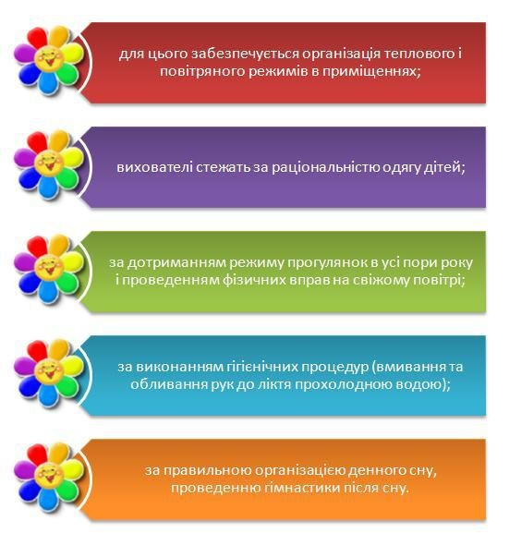
На заняттях діти виконують:
- загально-розвивальні вправи (біг, стрибки та інше) з поступовим збільшенням навантаження;
- вправи корегую чого спрямування (для профілактики порушення постави та плоскостопості);
- вправи для формування певних фізичних якостей та навиків, для впливу на різні м'язові групи з поступовим розподілом навантажень;
- рухливі ігри.
В теплу пору року заняття з фізкультури проводяться на свіжому повітрі — на спортивному майданчику, а в холодну пору року — в спортивному залі.
Велике значення має рухова активність в ранковий час. Для її забезпечення в нашому садочку щоденно проводиться ранкова гімнастика. За допомогою загально-розвиваючих вправ дітки активізуються та налаштовуються на подальшу роботу. Дуже важливо, щоб виконання вправ ранкової гімнастики увійшло в звичку, тому ми радимо батькам, на власному прикладі, показувати дітям необхідність її виконання.
У дошкільному віці дуже важливо розвинути у дітей інтерес до фізичної культури та спорту, адже це одна з передумов міцного здоров'я.Фізкультурні заняття є пріоритетними у процесі систематичного, послідовного формування, закріплення і вдосконалення основних рухових умінь та навичок у дітей, розвитку їхніх фізичних якостей. Проводяться вони у всіх вікових групах, переважно в першу половину дня. На кожному віковому етапі фізкультурні заняття мають різну спрямованість. Маленьким дітям вони приносять задоволення, вчать їх орієнтуватися в просторі, правильно працювати з обладнанням. У середньому віці – розвивають фізичні якості, перш за все, витривалість і силу. У старших групах заняття розвивають рухові здібності і самостійність. Для цього ми проводимо різноманітні варіанти занять з використанням загальнорозвиваючих вправ, різного спортивного інвентарю, рухливих ігор різної інтенсивності, змагань-естафет. Крім того, у кожній групі створюється розвивальне середовище для самостійних і спільних ігор дітей, насичений різноманітними атрибутами фізкультурний куточок.
Заняття фізичними вправами.
Навчання рухів на спеціально організованих заняттях - основна форма роботи з фізичного виховання з дітьми дошкільного віку. Саме на спеціальних заняттях діти вчасно оволодівають необхідним об'ємом знань і рухових умінь, які не можуть бути засвоєні в процесі ігор, повсякденного спілкування з дорослими, самостійних спостережень та ін Заняття фізичними вправами є обов'язковими для всіх практично здорових дітей.
Рухливі ігри.
Гра є найважливішою самостійною діяльністю дитини-дошкільника і займає велике місце в його житті. Гра у всіх її різноманітних формах - це одне з головних засобів фізичного і психічного розвитку дитини-дошкільника.
У виховній роботі дитячого садка велика увага приділяється рухливим іграм творчого характеру, однією з форм яких є ігри з різноманітними іграшками. Дія визначається характером іграшки: з обручами треба бігати, стрибати, візки возити, м'ячі кидати. Ці ігри мало регламентовані, прості за своєю структурою, допускають будь-яку кількість учасників і відносно велику самостійність дітей. Наявність широких можливостей діяти згідно зі своїми силами робить такі ігри найбільш доступними і привабливими для дітей. Часто діти самі намічають зміст гри: перестрибувати через скакалку до тих пір, поки не зачепиш ногами, кидати і ловити м'яч, поки не упустити його, іт. д.
Цікавою і досить ефективною для дошкільнят формою рухливих ігор є ігри-завдання, зміст яких складають доступні дітям дії (добігти перший до умовної риси, докотити обруч до кінця доріжки, не впало його, і т. п.).
Не маючи достатнього запасу рухових уявлень, діти у своїх самостійних іграх не відразу виявляють активність та ініціативу. У результаті цього основний задум гри часто буває обмеженим, руху одноманітними. В іграх ж із завданням завдяки контрастності змісту дії дітей набувають цілеспрямований, осмислений характер. Багаторазове повторення рухів в таких іграх сприяє вдосконаленню рухових умінь і розвитку відповідних якостей. Умовно їх можна назвати іграми-вправами.
Більш складною формою рухливих ігор, широко застосовується для вирішення завдань фізичного виховання дошкільників, є сюжетні ігри з правилами. Вони вимагають від дітей вміння діяти в колективі, узгоджувати свої рухи з рухами інших дітей, виконувати встановлені правила.
Ефективність рухливих ігор для вирішення завдань фізичного виховання багато в чому залежить від умов їх проведення - емоційної насиченості, різноманітності рухового змісту, наявності просторого приміщення, майданчики і достатньої кількості необхідних для кожного віку предметів-іграшок.
Ігри організовує вихователь під час занять, а також під час ранкової та вечірньої прогулянок, не менше одного-двох разів на тиждень.
Ранкова гімнастика.
Ранкова гімнастика передбачена в дитячому саду починаючи з першої молодшої групи (третій рік життя). Вона включена в режим дня як обов'язкове гігієнічне захід і проводиться вихователем щоденно, перед сніданком.
Систематичне і кваліфіковане проведення ранкової гімнастики відіграє істотну роль у системі фізичного виховання дітей дошкільного віку, так як робить на них не тільки оздоровчий вплив, але частково виховний та освітній. Діти вперше дізнаються про значення ранкової гімнастики для здоров'я і привчаються змалку до регулярних занять.
Якщо для першої молодшої групи передбачається комплекс з 3-4 вправ ігрового і наслідувального характеру тривалістю до 5 хв., То для підготовчої до школи групи він вже збільшується до 6 вправ тривалістю до 12 хв. Крім вправ для різних груп м'язів широко застосовуються ходьба і легкий біг на початку заняття, різноманітні підскоки - в кінці. Використовуються також вправи з предметами: палицями, обручами, м'ячами і т. д.
Спортивні розваги.
Порівняно недавно в практиці фізичного виховання дітей дошкільного віку почали застосовувати катання на санках, трьох-і двоколісному велосипедах, елементи бадмінтону, та ін Ці вправи з різних видів спорту умовно названі спортивними розвагами у зв'язку з своєрідністю їх застосування в заняттях з дітьми дошкільного віку: без установки на спортивний результат. Головне в них - розвага, задоволення, відносна свобода дій, відсутність суворої регламентації, наявність яскравих ігрових моментів.
Незважаючи на це, спортивні розваги можуть вважатися хоча і вельми елементарним, але дієвим видом самої початкової спортивної підготовки дітей і бути рекомендовані починаючи вже з другої молодшої групи (четвертий рік життя). Не можна забувати, що спортивні розваги являють собою нові для дітей види рухової діяльності і тому їм необхідно послідовно навчати.
Прогулянки.
Прогулянки займають дуже велике місце в режимі дня дошкільнят. Як правило, щодня їм відводять 1,5 - 2 години на першій і в другій половині дня. Основне призначення прогулянок - тривале перебування на відкритому повітрі, заповнене рухливими іграми та фізичними вправами. Зміст прогулянок тісно пов'язане з основними завданнями фізичного виховання дошкільнят. Головна з них - застосування дітьми рухових умінь у природних умовах, що відрізняються від навчальних. Організовують прогулянки так, щоб діти були весь час в русі, але не занадто перегрівалися.
Фактори, які впливають на фізичний розвиток
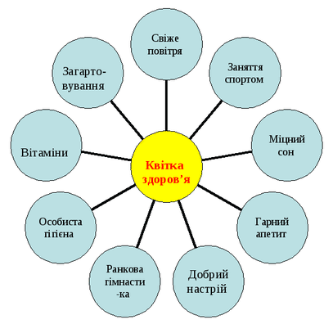

Поради батькам з фізичного виховання
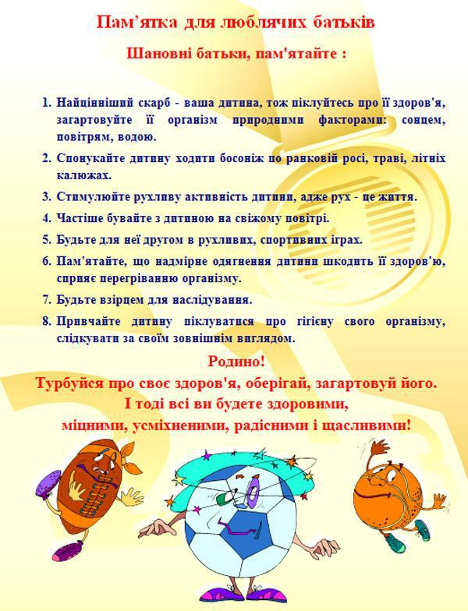
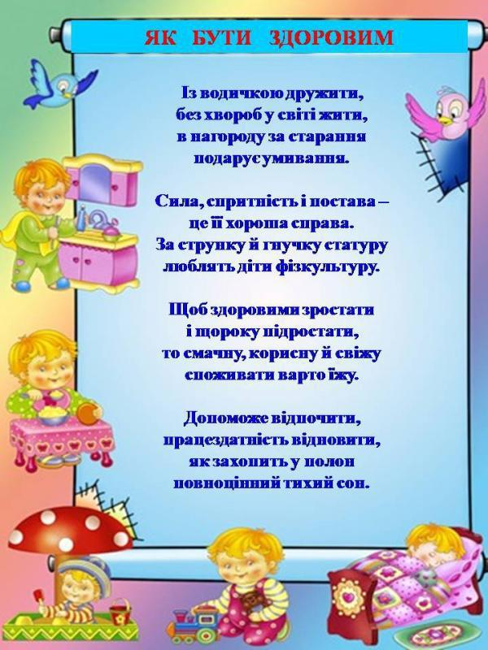
Міцного здоров`я Вам та Вашим дітям бажає наш дитячий садочок!
Будьте здорові!

